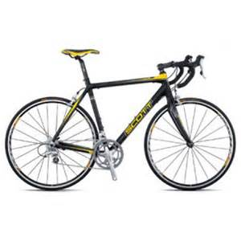

BEUZEVILLE

GRANDE FOIRE A TOUT

DIMANCHE 2 AOUT 2026

Place de la république,

Place du générale Leclerc
15 EUROS LA PLACE (5mx2m)

150 exposants
Alimentaire interdit sauf autorisation spéciale


Entrée libre § parking gratuit

INSCRIPTIONS

Office de Tourisme de Beuzeville
52 rue Constant Fouché 27210 Beuzeville
02 32 57 72 10

Du lundi au samedi 9h30-13h00 / 14h00-18h00
Dimanche et jour férié 10h00-12h30
Ou par mail à : billetterie@ot-honfleur.fr


PHOTOCOPIE DE LA PIECE D’IDENTITE RECTO VERSO OBLIGATOIRE
CLOTURE INSCRIPTIONS : VENDREDI 31 juillet 2026

ORGANISATION : Boxing Musculation Club Beuzeville BMCB 06 27 48 08 15 – 06 23 39 42 00

